Angebot
Seit über einem Jahr treffen sich regelmäßig Männer zum „Männerfrühstück+“. Einige waren schon bei der ersten Veranstaltung dabei, manche kamen später dazu, andere gingen wieder. An Samstagvormittagen haben alle Männer, große und kleine, junge und alte, die Möglichkeit gemeinsam zu frühstücken, sich dabei kennenzulernen und zwanglos miteinander zu plaudern. Jeder Mann trägt eine kleine Frühstücksleckerei bei, verwöhnt damit andere Männer und lässt sich so von ihnen verwöhnen.
Der jeweilige Impuls bildet die Grundlage, um unter Männern in einem geschützten Raum miteinander ins Gespräch zu kommen über Themen, die uns Männer wirklich bewegen.
Zum Abschluss besteht die Möglichkeit das Gesagte, Gehörte und Erlebte nachklingen zu lassen, im Rahmen einer Entspannungsübung oder in der Stille. Das Mitbringen einer Decke und/oder Matte wird empfohlen.
Umrahmt wird jeder Samstagvormittag von einem kurzen, geistlichen Wort, einem Gebet und dem Abschlusssegen.
Jedes „Männerfrühstück^{+“} beginnt um 10:00 Uhr im Gemeindehaus und endet um 13:00 Uhr.
Im Januar 2017 starten wir mit neuen Impulsen. JederMANN ist herzlich willkommen!

ORT (außer nummer 6)
Gemeindehaus der ev. –lt. Kirchengemeinde
Von-Kühlmann-Straße 39
86899 Landsberg am Lech
Durchführung Rolf Pommeranz, Jg. 1954, seit vielen Jahren als ehrenamtlicher Männerarbeiter in der evangelisch-lutherischen Kirche tätig. | 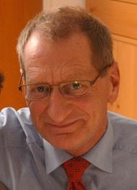
Dieses Angebot wird begleitet von Pfarrer Siegfried Martin.
Impulse
Wie lebendig diese Männergruppe gottlob mittlerweile ist, spiegelt sich in den Impulsen der 3. Staffel wieder, die aus dem Kreis der Männer vorgeschlagen und von ihnen ausgewählt wurden.
Vielfältig sind die Themen, die so große Ausschnitte der Männerleben abdecken. Dabei wird der Bogen gespannt von der allerersten irdischen Beziehung, nämlich der zur Mutter, bis zum Männerbild von heute. Es geht dabei um göttliche Aspekte, z. B. der Mann als Instrument Gottes und Jesus als Heiler, im Jahr 2017 natürlich auch um den Mann hinter den 95 Thesen, und die Frage, ob statt Macht, Erfolg, Ansehen auch andere Lebensentwürfe für uns Männer vorstellbar sind.
Ein besonderer Impuls wird die Wanderung mit meditativen Elementen entlang des Lechs sein. Wir wollen gemeinsam und jeder für sich die Wege unseres Lebens gehen.
„Männer leben – gottlob!“
DIE SIEBEN IMPULSE
1 – Die Mutter-Sohn-Beziehung - prägend
für uns Männer? (14.01.2017)
2 – Martin Luther, der Mann hinter den
95 Thesen (04.02.2017)
3 – Jesus, der Heiler - die integrative Wirkung
auf unseren Wegen als Mann (04.03.2017)
4 – Macht, Erfolg Ansehen.. Sind auch andere
Lebensentwürfe für uns vorstellbar?
(01.04.2017)
5 – Das christliche Männerbild - einst und
heute (06.05.2017)
6 – Den Weg Deines Lebens gehen -
Wanderung mit meditativen Elementen
entlang des Lechs (10.06.2017)
7 – Wie kann Gott durch uns Männer hindurch
klingen? (01.07.2017)
Selbstverständlich ist die Teilnahme auch an einzelnen Veranstaltungen möglich.
SPENDE
Kaffee, Tee, Kaltgetränke sowie Semmeln, Brezen und Butter, werden bereitgestellt.
Dafür wird um eine Spende gebeten.
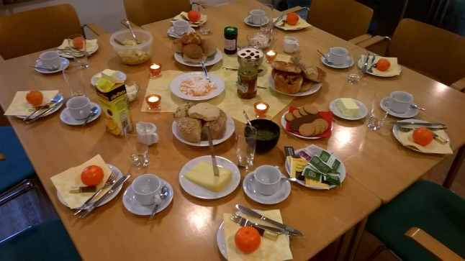

ANMELDUNG
Die Teilnehmer melden sich spätestens drei Tage vor dem jeweiligen Männerfrühstück an unter rolfpommeranz@gmx.de
INFOS
Rolf Pommeranz - 01577/4172163

Männerfrühstück⁺
3. Staffel
AB Januar 2017
Männer leben -
gottlob!
^{GENIEßen - SICH Austauschen}
^{EntspannEN}
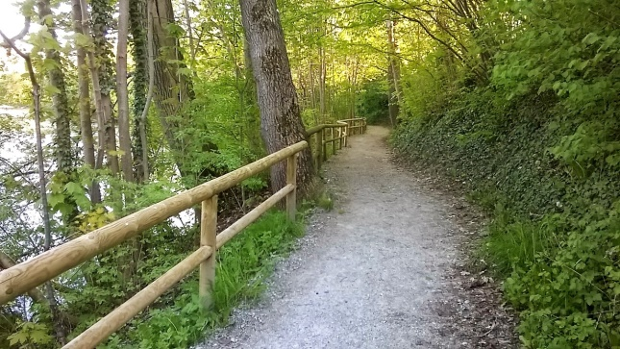
^{C h r i s t u s k i r c h e}
^{www.landsberg-evangelisch.de}

